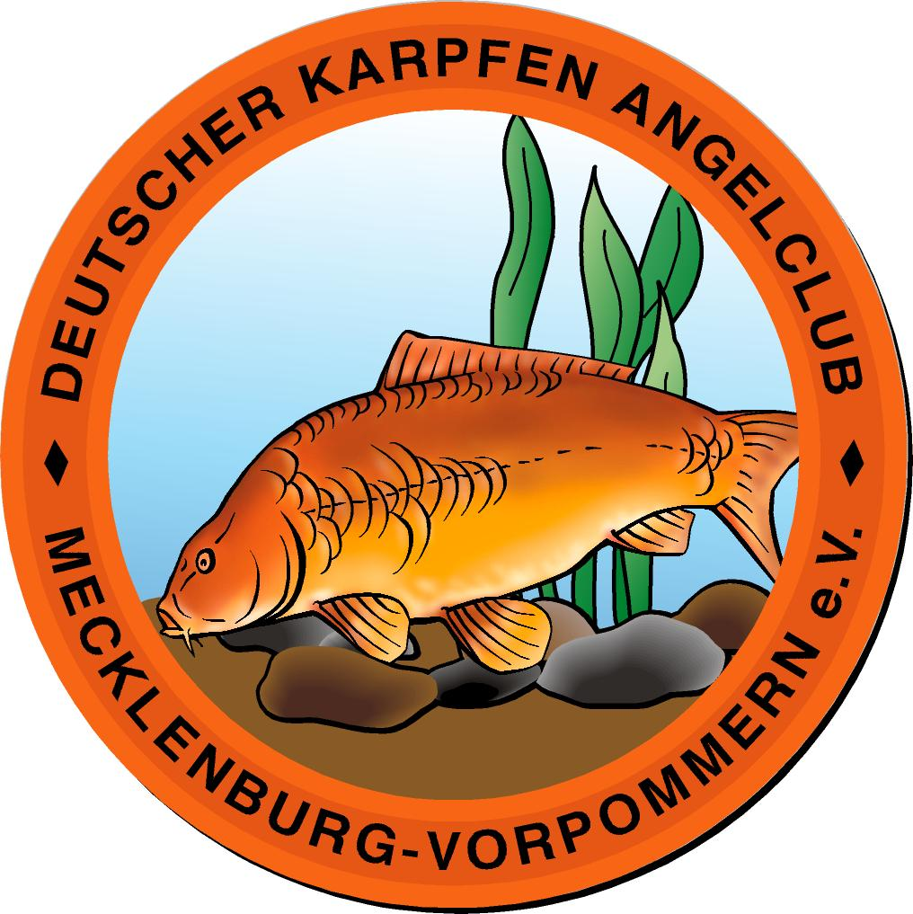
Deutscher Karpfen Angelclub Mecklenburg-Vorpommern e.V.
Obstblütenweg 18
18190 Sanitz

Aufnahmeantrag

Hiermit beantrage ich die Aufnahme in den
Deutschen Karpfen Angelclub Mecklenburg-Vorpommern e.V. als:

Aktives/erwachsenes Mitglied, jugendliches Mitglied.

(Bitte zutreffend ankreuzen)

Ich versichere, dass ich meine Verpflichtungen gegenüber anderen Angelvereinen, denen ich angehöre, erfüllt habe. Ich versichere, nicht wegen Fischfrevel, Fischwilderei, Verstößen gegen das Tierschutzgesetz vorbestraft oder wegen vereinsschädigenden Verhalten aus anderen Vereinen ausgeschlossen zu sein. Mit meiner Unterschrift erkenne ich die Bedingungen und die Satzung des Vereines an. Die derzeit gültigen Beiträge sind mir bekannt.

Nachname Vorname

Geburtsdatum Geburtsort

Straße, Haus-Nr. PLZ, Wohnort

Telefon E-Mail-Adresse

Hinweise zum Datenschutz: Die mit dem Aufnahmeantrag erhobenen, personenbezogenen Daten werden für die allgemeine Mitgliederverwaltung sowie die Abrechnung der Mitgliedsbeiträge und Angelberechtigungen eingesetzt und gespeichert. Die Weitergabe (Name und Anschrift) an den Landesanglerverband M-V erfolgt nur für den Versand der Verbandszeitschrift. Für nähere Informationen wird auf die Datenschutzerklärung verwiesen.

____________________ ____________________
(Ort, Datum) (Unterschrift)

_________________________________________________________________
(Unterschrift/en des/der Erziehungsberechtigten bei Kindern/Jugendlichen)

Zahlweise: Ich überwiese Beiträge und Gebühren:
oder:

Beiträge und Gebühren sollen per Lastschrift eingezogen werden:

(Die Abgabe von Unterlagen erfolgt in jedem Fall erst nach Gutschrift beim Verein.)

Einzugsermächtigung (bei Lastschrifteinzug)
Ich bitte um Abbuchung meines Beitrages per Lastschrift.

IBAN:

BIC Kreditinstitut

____________________ ____________________
(Ort, Datum) (Unterschrift)

